BÁO CÁO
SÁNG KIẾN TRONG CẢI CÁCH HÀNH CHÍNH NĂM 2016

Tên sáng kiến: Tham mưu xây dựng “Phần mềm dùng chung một cửa, một cửa liên thông cấp huyện, cấp xã”.

1. Tính cấp thiết của sáng kiến:
a. Lý do xây dựng sáng kiến:
Thời gian qua, thực hiện Quyết định số 93/2007/QĐ-TTg ngày 22/6/2007, Quyết định số 09/2015/QĐ-TTg (thay thế Quyết định số 93/2007/QĐ-TTg) của Thủ tướng Chính phủ ban hành Quy chế thực hiện cơ chế một cửa, một cửa liên thông tại cơ quan hành chính nhà nước tại địa phương, hoạt động của bộ phận tiếp nhận và trả kết quả theo cơ chế một cửa, một cửa liên thông ở các cơ quan, đơn vị có những chuyển biến tích cực. Tuy nhiên, đối chiếu với yêu cầu, chất lượng hoạt động của bộ phận tiếp nhận và trả kết quả theo cơ chế một cửa, một cửa liên thông ở các cơ quan, đơn vị còn có những hạn chế cần phải tập trung chỉ đạo, khắc phục. Ngoài nguyên nhândo Cơ sở vật chất, trang thiết bị còn thiếu, chưa đồng bộ, thái độ phục vụ của công chức thì việc tin học hóa các giao dịch giữa tổ chức, cá nhân với cơ quan hành chính nhà nước và giữa các cơ quan hành chính nhà nước theo cơ chế “một cửa, một cửa liên thông” còn hạn chế, yếu tố này có ý nghĩa quan trọng đến tính hiện đại trong hoạt động của bộ phận một cửa, một cửa liên thông. Vì vậy, yêu cầu đặt ra cần có một phần mềm điện tử đáp ứng các yêu cầu về kỹ thuật để dùng chung tại một cửa của cấp huyện, cấp xã.

b. Ý nghĩa lý luận và thực tiễn của sáng kiến:
Tiếp tục thực hiện Chương trình tổng thể cải cách hành chính nhà nước giai đoạn 2011 - 2020 của Chính phủ và Ủy ban nhân dân tỉnh, Cải cách thủ tục hành chính và thực hiện cơ chế một cửa, một cửa liên thông được Ban Thường vụ Tỉnh ủy xác định là nhiệm vụ trọng tâm, đột phá của nhiệm kỳ 2015-2020. Phát huy những ưu điểm, khắc phục những hạn chế, bất cập trong thực hiện mô hình một cửa, tại các đơn vị cấp huyện, cấp xã trong thời gian qua.Tham mưu xây dựng “Phần mềm dùng chung một cửa, một cửa liên thông cấp huyện, cấp xã” với mục tiêu thực hiện thống nhất việc giải quyết thủ tục hành chính bằng ứng dụng các trang thiết bị điện tử, tin học và phần mềm công nghệ thông tin nhằm minh bạch hóa, công khai hóa toàn bộ thủ tục và quy trình, các bước thực hiện và tiến trình giải quyết hồ sơ để người dân trực tiếp giám sát các cơ quan hành chính nhà nước trong việc tiếp nhận hồ sơ và trả kết quả để phục vụ tốt hơn cho người dân, tổ chức và doanh nghiệp, qua việc sử dụng phần mềm này sẽ tạo điều kiện kết nối bộ phận một cửa với các cơ quan hành chính cùng cấp và giữa các cấp cho nên toàn bộ quá trình từ tiếp nhận, xử lý, lần theo các bước xử lý, trả kết quả, truy xuất thông tin phục vụ nhu cầu quản lý, nhận xét, đánh giá kết quả xử lý của người dân và tổ chức… sẽ được thực hiện trôi chảy, nhanh chóng, tiện lợi, và minh bạch và có sự tương tác giữa người cung cấp dịch vụ và người hưởng thụ dịch vụ đó, từ đó góp phần nâng cao chất lượng cung cấp dịch vụ công.
2. Tình hình nghiên cứu.
a. Khái quát, thực trạng và yêu cầu giải quyết công việc tại đơn vị:
Hiện nay việc tiếp nhận hồ sơ tại các cơ quan hành chính nhà nước cấp huyện đang sử dụng phương pháp thủ công là tra cứu thủ tục hành chính qua hệ thống niêm yết bằng bản giấy và tiếp nhận kết quả bằng phiếu hẹn, ghi sở theo dõi bằng tay; việc trả kết quả giải quyết không kiểm soát việc xử lý chậm hồ sơ ở bộ phận nào sau khi trả kết quả cho tổ chức, người dân và doanh nghiệp.
b. Chỉ ra những vấn đề cần giải quyết để đáp ứng công việc:
Phần mềm Một cửa điện tử dùng chung cấp huyện, cấp xã là hệ thống các ứng dụng gồm phần mềm quản lý hồ sơ, qui trình giải quyết hồ sơ; phần mềm tra cứu thủ tục hành chính thông qua màn hình cảm ứng; tra cứu trực tuyến trên mạng internet thông qua trang thông tin điện tử của huyện; tra cứu thông qua hệ thống tin nhắn di động SMS.
3. Mục đích và nhiệm vụ của sáng kiến
a. Mục đích:
- Hệ thống một cửa điện tử nhằm tăng cường ứng dụng công nghệ thông tin trong công tác cải cách hành chính thực hiện theo cơ chế một cửa, một cửa liên thông theo quy định tại Quyết định 09/2015/QĐ-TTg và các quy định hiện hành của Ủy ban nhân dân tỉnh.
- Nâng cao năng lực, chất lượng hoạt động của cán bộ, công chức, viên chức phụ trách giải quyết thủ tục hành chính trong thực hiện các nghiệp vụ hành chính công.
- Nâng cao chất lượng điều hành quản lý, giúp lãnh đạo cơ quan, đơn vị theo dõi quá trình giải quyết các công việc liên quan quan đến lĩnh vực quản lý, từng bước xây dựng hệ thống thông tin trong công tác quản lý hành chính nhà nước, tăng cường năng lực phục vụ. Đồng thời xây dựng cơ sở dữ liệu thông tin hồ sơ thủ tục hành chính chung cho toàn tỉnh hướng tới công khai, minh bạch, đơn giản, rõ ràng và đúng pháp luật.

- Hướng tới xây dựng một nền hành chính chuyên nghiệp, văn minh, hiện đại; Ứng dụng có hiệu quả công nghệ thông tin trong quá trình tiếp nhận và xử lý hồ sơ, thủ tục hành chính và thực hiện lộ trình cung ứng dịch vụ hành chính công trên môi trường mạng.
Hệ thống phần mềm một cửa điện tử, một cửa điện tử liên thông giúp người dân thực hiện việc nộp hồ sơ bằng hai hình thức: nộp hồ sơ trực tiếp tại bộ phận một cửa của đơn vị hoặc vào thẳng hệ thống một cửa điện tử của cơ quan, đơn vị để gửi hồ sơ trực tuyến
b. Việc triển khai áp dụng của sáng kiến được thực hiện như sau:
Bước 1: Các tổ chức, công dân đến Bộ phận tiếp nhận và trả kết quả.
+ Xem thông tin hướng dẫn làm hồ sơ thủ tục hành chính thông qua màn hình cảm ứng.
+ Lấy phiếu thứ tự giải quyết thủ tục hành chính tại hệ thống xếp hàng tự động, chọn lĩnh vực tương ứng với hồ sơ thủ tục hành chính của mình. Hệ thống xếp hàng tự động được đặt lịch để hoạt động theo khung giờ của Bộ phận tiếp nhận và trả kết quả. Lịch hoạt động này có thể được điều chỉnh theo nhu cầu của người quản trị hệ thống. Mỗi phiếu xếp hàng tự động được sinh ra theo nguyên tắc ngày-tháng-năm-giờ đến giao dịch- số tự tăng trong ngày đến giao dịch. Quy tắc này nhằm đảm bảo tính duy nhất của mỗi phiếu. Mỗi quầy giao dịch tại Bộ phận tiếp nhận và trả kết quả phải được cài đặt phần mềm để kết nối được với hệ thống xếp hàng tự động để đảm bảo không có các quầy phía bên ngoài can thiệp được vào hệ thống này.
+ Ngồi vào ghế chờ đến lượt giao dịch.
+ Tổ chức, công dân đến nộp hồ sơ tại quầy giao dịch tương ứng với lĩnh vực đã chọn, thông qua hệ thống hướng dẫn tại Bộ phận tiếp nhận và trả kết quả.
+ Sau khi nộp hờ sơ, nhận lại giấy biên nhận, ra về và đến nhận kết quả theo thời gian ghi trên giấy hẹn trả kết quả.
Bước 2: Tiếp nhận hồ sơ.
+ Cán bộ, công chức tiếp nhận hồ sơ của tổ chức, công dân (kiểm tra, hướng dẫn một lần, đầy đủ trong trường hợp thiếu giấy tờ).
+ In phiếu biên nhận hồ sơ và chuyển cho tổ chức, công dân (thông qua phần mềm giải quyết hồ sơ thủ tục hành chính vận hành tại UBND Huyện).
+ Bàn giao hồ sơ cho phòng chuyên môn.
Bước 3: Thụ lý hồ sơ:
+ Lãnh đạo phòng chuyên môn phân công các chuyên viên của phòng thụ lý hồ sơ theo các lĩnh vực được giao.
+ Chuyên viên thực hiện thụ lý hồ sơ và cập nhật tiến độ giải quyết.
+ Chuyên viên thụ lý cập nhật: tài liệu, ý kiến, thông tin tham vấn v.v.
+ Chuyên viên thụ lý cập nhật văn bản trả kết quả.
+ Chuyên viên thụ lý trình lãnh đạo ký văn bản trả kết quả.
Bước 4: Xác minh hồ sơ tại phường, xã:
+ Lãnh đạo xã, phường tiếp nhận hồ sơ từ cấp quận, huyện, thị xã
+ Chuyển cán bộ được phân công thụ lý
+ Cán bộ thụ lý xử lý và gửi phản hồi
+ Chuyển thông tin xác minh lên cấp thành phố, huyện, thị xã.
Bước 5: Phê duyệt hồ sơ.
+ Lãnh đạo duyệt ký văn bản trả kết quả.
+ Chuyển kết quả cho bộ phận tiếp nhận và trả kết quả đóng dấu và trả cho tổ chức, công dân.
Bước 6: Trả kết quả.
+ Bộ phận tiếp nhận và trả kết quả thu phí, lệ phí (nếu có).
+ Bộ phận tiếp nhận và trả kết quả trả kết quả cho tổ chức, công dân.
4. Đối tượng và phạm vi áp dụng
a. Đối tượng áp dụng
+ Công chức làm việc tại Bộ phận tiếp nhận và trả kết quả.
+ Các phòng chuyên môn đã và sẽ tham gia vào việc giải quyết thủ tục hành chính theo cơ chế một cửa, một cửa liên thông.
+ Lãnh đạo HĐND - UBND cấp huyện, cấp xã.
+ Công dân và tổ chức kinh tế xã hội trên địa bàn.
b. Phạm vi áp dụng
Sáng kiến hiện đang áp dụng thí điểm tại ....sở, ....huyện và ......
Qua quá trình áp dụng thí điểm, thấy rằng có thể nhân rộng đến cáchuyện, thị xã, thành phố và 262 xã, phường, thị trấn trên toàn tỉnh và ở các địa phương khác ngoài tỉnh
5. Đóng góp, hiệu quả của sáng kiến:
a. Đóng góp về công tác cải cách hành chính
.......???
b. Hiệu quả về kinh tế
Qua áp dung phần mềm dự tính tiết kiệm được....tiền??
Hệ thống phần mềm một cửa điện tử, một cửa điện tử liên thông giúp người dân thực hiện việc nộp hồ sơ bằng hai hình thức: nộp hồ sơ trực tiếp tại bộ phận một cửa của đơn vị hoặc vào thẳng hệ thống một cửa điện tử của cơ quan, đơn vị để gửi hồ sơ trực tuyến.
Việc sử dụng phần mềm Thực hiện cơ chế "một cửa", "một cửa liên thông" cũng đã góp phần tăng cường năng lực, trách nhiệm của cán bộ, công chức và cơ quan nhà nước, kỹ năng, nghiệp vụ hành chính, cũng như tinh thần, thái độ phục vụ nhân dân của đội ngũ cán bộ, công chức hành chính nhằm xây dựng nền hành chính nhà nước dân chủ, trong sạch, vững mạnh, chuyên nghiệp, hiện đại hóa, hoạt động có hiệu lực, hiệu quả. Mặt khác, cơ chế "một cửa liên thông" đã điều chỉnh mối quan hệ giữa nhân dân và công chức, tạo cơ chế giám sát, quản lý của nhân dân đối với cơ quan nhà nước, giữa lãnh đạo với cán bộ, công chức thuộc quyền, thể hiện rõ bản chất của công tác cải cách thủ tục hành chính.
Phần mềm một cửa điện tử được thiết kế gắn liền với các nghiệp vụ chuyên môn trong công tác giải quyết hồ sơ thủ tục hành chính theo cơ chế một cửa, một cửa liên thông. Được tích luỹ các tính năng hiện đại và tiện ích theo từng vai trò của công chức trong từng giai đoạn giải quyết hồ sơ thủ tục hành chính tại các cơ quan quản lý Nhà nước.
Các tính năng và chức năng của phần mềm một cửa điện tử đã đáp ứng được các yêu cầu về tính năng và chức năng đối với phần mềm một cửa điện tử do Bộ thông tin và Truyền thông ban hành tại văn bản số 1725/BTTTT-ƯDCNTT ngày 04/6/2010.
Sáng kiến đưa ra nhằm đảm bảo tốt cho công tác tiếp nhận, thụ lý, trả kết quả tại đơn vị cấp huyện, xã ở tỉnh Hà Tĩnh:
- Liên thông được một số thủ tục hành chính giữa huyện và xã;
- Có công cụ theo dõi kết quả tiếp nhận, thụ lý, trả kết quả tại từng huyện, xã và tổng hợp dữ liệu trên toàn tỉnh để phục vụ công tác theo dõi của UBND tỉnh, Sở Nội vụ cũng như việc tra cứu của người dân và tổ chức;
- Có công cụ để người dân, tổ chức đánh giá thái độ, chất lượng phục vụ đội ngũ cán bộ công chức;
- Có công cụ cho phép gửi hồ sơ giải quyết thủ tục hành chính trực tuyến;
- Có khả năng chia sẻ dữ liệu với các ứng dụng phần mềm với các ứng dụng phần mềm khác đã, đang và sẽ triển khai trên địa bàn tỉnh Hà Tĩnh;
- Phần mềm được xây dựng dưới dạng WEB, có khả năng cài đặt độc lập tại từng đơn vị cấp huyện, xã hoặc cài đặt tập trung tại trung tâm dữ liệu do BQLDA chỉ định;
- Phần mềm được xây dựng trên công nghệ mã nguồn mở để tiết kiệm chi phí bản quyền. Công nghệ sử dụng để xây dựng phải phổ biến đối với lập trình viên;
- Phần mềm đáp ứng các tiêu chuẩn kỹ thuật do Bộ Thông tin và Truyền thông;
- Quy chế quản lý và sử dụng phần mềm một cửa, một cửa liên thông; đảm bảo hệ thống được vận hành thông suốt, tính an toàn cao.
Các nội dung quản lý của phần mềm:
+ Danh mục các TTHC giải quyết tại bộ phận một cửa của đơn vị cấp Huyện và các đơn vị cấp Xã
+ Danh mục các TTHC cho phép tiếp nhận hồ sơ trên mạng Internet dưới hình thức dịch vụ công trực tuyến cấp độ 3.
+ Danh mục các dịch vụ công trực tuyến mà không nằm trong danh sách các TTHC
+ Thông tin chi tiết về các biểu mẫu cho từng TTHC
+ Thông tin chi tiết về quy trình giải quyết cho từng TTHC
+ Danh mục các hồ sơ tiếp nhận của người dân, tổ chức tại Bộ phận tiếp nhận và trả kết quả.
+ Danh mục các hồ sơ tiếp nhận của người dân, tổ chức qua phần mềm tiếp nhận hồ sơ trực tuyến trên mạng Internet.
+ Thông tin chi tiết về tình hình giải quyết cho từng hồ sơ
+ Danh sách các văn bản liên quan đến giải quyết các TTHC
+ Danh sách phòng ban, cán bộ tham gia giải quyết TTHC
+ Thông tin về phản hồi của người dân, tổ chức về chất lượng cung cấp dịch vụ của các đơn vị cũng như từng cán bộ tiếp nhận và trả kết quả.
- Các thông tin, dữ liệu chia sẻ:
+ Tiến độ giải quyết cho từng hồ sơ (tra cứu qua hệ thống mã vạch, tra cứu qua mã số trong phiếu biên nhận qua mạng Internet hoặc qua hệ thống nhắn tin SMS)
+ Danh mục TTHC kèm theo thông tin hướng dẫn thực hiện
+ Bảng tổng hợp tình hình tiếp nhận, giải quyết TTHC tại đơn vị (hiển thị dưới dạng HTML hoặc tệp XML để chia sẻ với các phần mềm khác)
+ Phần mềm định dạng trao đổi văn bản thống nhất chuẩn edXML
+ Danh sách cán bộ tiếp nhận và trả kết quả tại mỗi đơn vị kèm theo kết quả nhận xét, đánh giá của người dân, tổ chức./.
 | Nhóm tác giả
Phan Thị Tố Hoa | Cù Huy Cẩm
Nguyễn Thị Thúy An | Trần Đình Trung

Phụ lục
  - Mô hình triển khai CSDL
a) Mô hình tập trung phân tán CSDL
- Theo mô hình này, các CSDL của các Huyện, Xã sẽ nằm tại máy chủ đặt tại Trung tâm dữ liệu của tỉnh Hà Tình.
- Đơn vị sử dụng phần mềm, bao gồm: Bộ phận tiếp nhận và trả kết quả, bộ phận xử lý hồ sơ, phòng ban chuyên môn… của Huyện, Xã nào sẽ xử lý trực tiếp trên CSDL của Huyện, Xã đó.
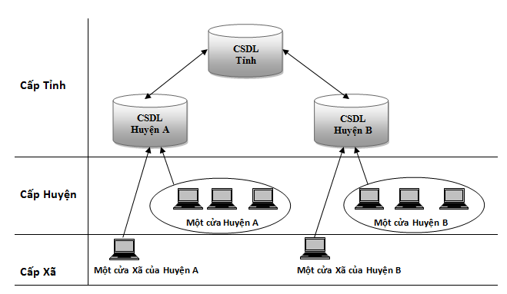

Mô hình tập trung phân tán CSDL
b) Mô hình phân tán
- Mô hình này áp dụng tạm thời ở các địa phương trong điều kiện chưa thể xây dựng mô hình CSDL tập trung, là giai đoạn chuyển tiếp để tiến tới mô hình tập trung.
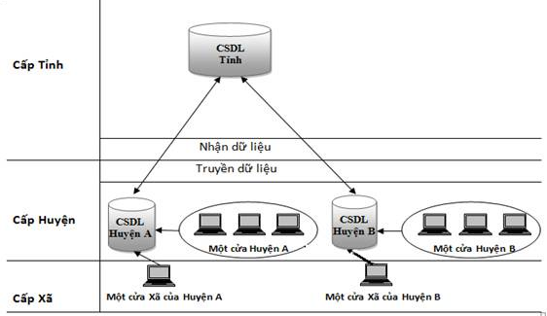
Mô hình phân tán CSDL

  - Mô hình quy trình tổng thể

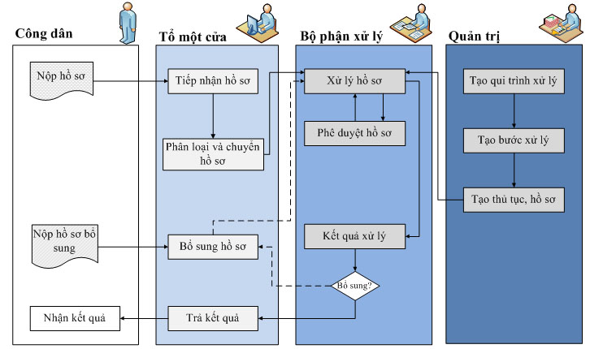
  - Mô hình triển khai phần mềm
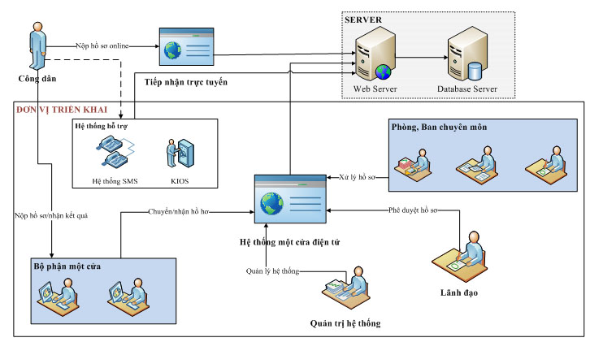
  - Mô hình kết nối thiết bị hệ thống phần mềm dùng chung
a) Máy chủ và máy trạm kết nối mạng LAN và internet;
b) Máy in;
c) Màn hình cảm ứng;
d) Hệ thống GSM modem;
đ) Hệ thống xếp hàng tự động;
e) Hệ thống camera giám sát;
g) Máy quét mã vạch, vân tay.
h) Các trang thiết bị điện tử khác phục vụ việc tiếp nhận, giải quyết hồ sơ thủ tục hành chính theo cơ chế một cửa, một cửa liên thông.

  - Mô hình kết nối hệ thống liên thông tại nhiều điểm kết nối với Tỉnh

